Анализ детской исследовательской работы «Влияние минеральной воды на рост и развитие фасоли»
Сегодня творчество рассматривается как универсальный механизм развития личности, который позволяет ей полноценно жить в современном обществе. Существуют различные технологии создания условий для плодотворного творчества. В связи с этим на первый план выходит учебно-исследовательская деятельность обучающихся.
Современная жизнь заставляет нас менять отношение к исследовательскому поведению. Исследователем теперь является не только учёный, специалист, но и ребёнок, школьник. Навыки получения новых знаний в обязательном порядке требуются не только тем, кто связывает свою жизнь с наукой, они необходимы каждому человеку.
В научном исследовании школьника, а тем более младшего школьника, есть некоторые особенности организации данной работы. Научный руководитель должен помнить, что ребёнок начальной школы не имеет опыта работы подобной деятельности. Значит, он сам предложить тему исследования практически не может. Во-вторых, ученик имеет слабое представление о том, что такое научная деятельность, как надо осуществлять поиск информации и как обрабатывать имеющиеся в наличии факты, как проводить эксперименты. В-третьих, у ребёнка отсутствуют знания и навыки оформления результатов поиска и формулирования выводов по своей работе.
Поэтому ведущая роль здесь отводится учителю, который в процессе индивидуальной работы с учеником помогает в выборе темы предполагаемого исследования, определяет круг проблем. Важно, чтобы обучающийся с первых шагов понял конкретную значимость своего исследования, возможность его использования не только в прикладных целях, но и практическом плане. Нужно понимать, что научно-исследовательская деятельность обучающихся - это процесс совместной работы школьника и педагога. При написании работ учитель должен понимать главную цель и основные задачи работы.
Цель научно-исследовательской работы состоит в развитии творческих способностей ученика, повышении уровня его научной подготовки на основе индивидуального подхода и усиления самостоятельной творческой деятельности. Что же должно присутствовать в исследовательской работе?
Я приведу в пример анализ детской исследовательской работы по теме «Влияние минеральной воды на рост и развитие фасоли»
- Во-первых тема исследования должна заинтересовать слушателей.
Выбранная тема работы должна быть актуальной и вызывать у детей интерес. На классном часе обсуждалась тема здорового питания. В который раз говорили о вредных продуктах, которые отрицательно влияют на организм. Среди вредных продуктов была и газированная вода. Некоторые школьники предложили ей альтернативу – минеральную воду. И тут один мальчик сказал, что его бабушка иногда поливает комнатные растения минеральной водой, в качестве подкормки. Интересно, а можно ли так делать? Может этот способ можно предложить не только для комнатных растений, но и для садово-огородных растений, с целью повысить урожай. Так родилась идея проверить, полезна ли минеральная вода для растений. Что касается интереса детей, то да, тема их заинтересовала, два человека пожелали проверить эту гипотезу.
«Наша работа экспериментальная, мы предположили, что минеральная вода положительно влияет на рост и развитие растений, ускоряя их рост и развитие. В качестве экспериментального растения мы взяли грунтовое растение фасоль, т.к. нашлись дома семена фасоли.
- Задачи исследования конкретизируют цель работы, “раскладывая” ее на составляющие; могут определять спектр действий исследователей при движении к поставленной цели.
Цель нашей работы заключается в исследовании влияния минеральной воды на растения.
Задачи исследования:
1. Изучить литературу по теме.
2. Провести эксперимент с растениями.
3.Проанализировать полученные результаты и сделать выводы»

- Выдвигается гипотеза (научно обоснованное предположение о возможных результатах исследовательской работы).
«Наша гипотеза - минеральная вода способствует лучшему росту и развитию фасоли»
- Проводится работа с первоисточниками в библиотеках, организуются наблюдения и исследования.
С помощью справочной литературы, интернета дети искали информацию во-первых, о минеральной воде. Ребята узнали, что это за вода, какие бывают виды минеральной воды, как правильно пить минеральную воду. Родители тоже участвовали в эксперименте, купили ребятам разные виды минеральной воды и вместе попробовали её.
Во-вторых, ребята изучили вопрос, что это за растение фасоль, к какому семейству она относится, как это растение выглядит, какой средний урожай даёт, чем полезна фасоль и какие блюда из неё можно приготовить.
- Определяется методика проведения исследования (подробное описание всех действий, связанных с получением результатов).
Далее ученики подробно описали свои действия, как они проращивали семена, как садили растения. Один контейнер был с контрольными образцами (их поливали обычной водой), второй контейнер – с экспериментальными образцами (их поливали минеральной водой).
Ребята ухаживали за растениями, наблюдали и описывали поэтапно свои результаты.
- Обработка результатов исследования.
При изложении результатов желательно давать четкое и немногочисленное истолкование новым фактам. Полезно привести основные количественные показатели и продемонстрировать их на графиках и диаграммах).
Юные исследователи сравнили полученные данные эксперимента, сравнили количественные показатели (снятый урожай с экспериментального и контрольного образцов). Графики и диаграммы не приводились, так как числовых значений немного и их легко и так сравнить.
- Выводы исследования (умозаключения, сформулированные в обобщенной форме. Они кратко характеризуют основные полученные результаты и выявленные тенденции, без многословных объяснений или трактовок.
«Вывод: Наша гипотеза не подтвердилась. Для полива растений минеральная вода не годится, так как там содержится слишком много солей, от этого растения чувствуют себя плохо. Нужно поливать их простой водой, а удобрения вносить по мере надобности, для каждого вида растений свои».
Как видим, ребята справились со своей задачей. Как и положено, в работе также есть список используемой литературы и интернет - ресурсов.
В качестве приложения к исследовательской работе сделана презентация с фотографиями всех этапов эксперимента.
Работа у школьников получилась исследовательской, несмотря на их юный возраст (2 класс)
Работа учителя в качестве руководителя научно – исследовательских работ заключалась в мотивации исследовательской деятельности, в организации обучающихся на определение замысла, в стимулировании их поисковой деятельности, в консультации по вопросам получения, обработки информации, выбора формы реализации проекта.

МОУ «Гимназия 18»

Влияние минеральной воды
на рост и развитие фасоли

Выполнили:
Ученики 2-в класса
Баженова Софья, Хуснутдинов Максим
Научный руководитель:
Шеметова С.А.

Магнитогорск
Содержание:
1.Введение
2.Теоретическая часть
2.1 Что такое минеральная вода, её свойства и виды
2.2 Растение фасоль
3.Практическкая часть
4. Выводы
5. Заключение
6. Список литературы

Введение
У нас дома и в нашем классе много комнатных растений. Они требуют регулярного ухода: полива, подрыхливания почвы, подкормки. Летом на садовом участке мы тоже удобряем растения органическими и минеральными веществами. А что, если поливать растения минеральной водой? Ведь это будет и полив и подкормка минеральными веществами одновременно. Наша работа экспериментальная, мы предположили, что минеральная вода положительно влияет на рост и развитие растений, ускоряя их рост и развитие. В качестве экспериментального растения мы взяли грунтовое растение фасоль, т.к. нашлись дома семена фасоли.
Цель нашей работы заключается в исследовании влияния минеральной воды на растения.
Гипотеза – минеральная вода способствует росту и развитию растений, повышает урожайность.
Задачи исследования:
1. Изучить литературу по теме.
2. Провести эксперимент с растениями.
3.Проанализировать полученные результаты и сделать выводы.

2.Теоретическая часть
2.1 Что такое минеральная вода, её свойства и виды
Минеральная вода – это вода, которая содержит растворённые в ней соли и микроэлементы. Минеральная вода образуется в результате обогащения подземных вод целебными минералами. Существует несколько видов минеральных вод:
Лечебная минеральная вода – вода природного происхождения, добытая из скважины. Такая вода проходит множественную очистку и обработку, неоднократно проверяется на наличие вредных примесей. Соответственно, такая вода и стоит дороже.
Применяется такая вода исключительно в лечебных целях и строго по назначению врача. Для каждой группы заболеваний применяется лечебная минеральная вода с конкретным химическим составом и только строго определенное количество в сутки.
Лечебно-столовая минеральная вода – вода двух видов, смешанная. Природная минеральная вода смешивается с обыкновенной питьевой водой. Количество минеральных веществ и солей в ней несколько меньше, чем в лечебной воде. Злоупотреблять такой водой также не стоит.
Столовая минеральная вода – такая вода, минерализация которой достигнута исключительно в лабораторных условиях. Солей и минеральных веществ в такой воде гораздо меньше.
Минеральной водой лечат многие заболевания, её также пьют как тонизирующий напиток. Но без назначения врача можно пить только столовую минеральную воду, и в небольших количествах лечебно-столовую.
Классификация минеральных вод по минеральному составу ориентируется на то, какого химического элемента больше всего содержится в данном виде воды. Это могут быть натриевая, железистая, магниевая, сульфатная, гидрокарбонатная, хлоридная минеральная вода.
Минеральная вода проходит через большую толщу земли, с каждым ее слоем очищаясь и обогащаясь минеральными веществами, которые незаменимы для организма человека и необходимы для нормального функционирования.
Идеальная вода – та, которая содержит природный состав, то есть тот набор микроэлементов, который ей дала сама природа. То, что создано в искусственных условиях, несет гораздо меньше пользы.

2.2 Растение фасоль
Выращивание растений из семян – это очень увлекательный и удивительный процесс. Наблюдать за развитием растения от прорастания семечка до появления первых цветов или плодов – волшебство природы в действии. Требуется много времени и терпения, прежде чем вырастит полноценное растение.
Фасоль – очень полезный продукт! Поэтому обязательно включите её в свой рацион питания. В чём её польза?
В фасоли содержится около 20% белка, который по энергетической ценности приравнивается к мясу. В целом состав этого продукта так сбалансирован, что полезные вещества получают практически все системы организма.
Фасоль представляет собой однолетнее растение, относящееся к семейству бобовых. У нее прямой стебель, сильно ветвящийся, не вырастающий более 1 метра в высоту. Однако есть сорта фасоли с вьющимися стеблями, у которых длина достигает 3 метра. Листья фасоли очередные, располагающиеся на длинных черешках. Цветки фасоли бывают розового, белого или фиолетового окраса. Цветки собраны по 2–6 штук в соцветия, находящиеся на длинных цветоносах. Плоды фасоли – бобы плоской или цилиндрической формы, имеющие перегородки между семенами. Семена фасоли – крупного размера, окрашены в различные цвета.
Фасоль цветет с июля по август. Созревают плоды в период с августа до сентября. Дикорастущая фасоль не встречается. Её культивируют во многих странах, в том числе и в России. Однако есть и места, где её не выращивают, – на Севере.
Фасоль – теплолюбивое, уличное, пищевое растение, очень требовательное к почве. Она не растет на тяжелых и засоленных почвах. Фасоль – вьющееся растение, очень отзывчива на удобрение. Хорошо реагирует на навоз и золу. Для посева семена отбирают. Сеют фасоль, когда минуют заморозки. После появления первой пары листьев уход состоит из полива, удобрения и рыхления.

3. Практическая часть

Мы выбрали универсальный готовый грунт и достаточно глубокую тару для посадки, т. к. корневая система у фасоли стержневого типа.
Второй этап — подготовка семян. Необходимо отсеять испорченные семена, например, имеющие «чревоточинку». Затем можно замочить семена, чтобы они быстрее проросли, попав в почву. После замачивания семян прошло два дня и появились ростки! Дата – 16 декабря. В подготовленную тару с грунтом мы посадили семена и накрыли целлофановой плёнкой. Один контейнер (контрольный) при этом полили простой водой, другой (экспериментальный) – минеральной. Для эксперимента мы взяли минеральную воду «Ессентуки №4»
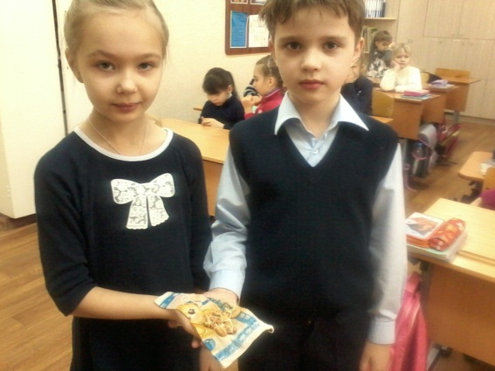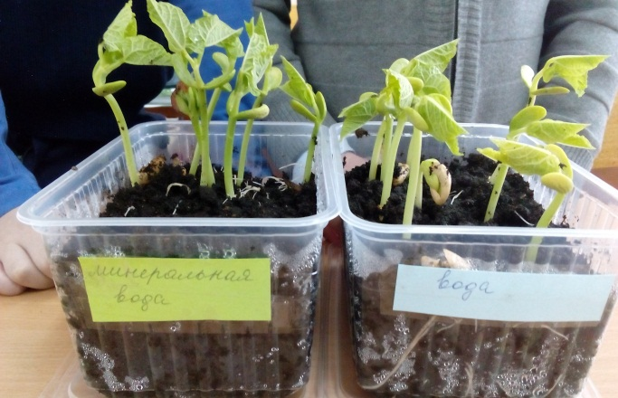
Через день появились ростки, а ещё через 3 дня они были уже высотой 7-8 сантиметров. На этом этапе рост и развитие контрольных и экспериментальных растений одинаковы. Мы озадачились и расстроились, потому что выводы сделать нельзя. Но посмотрим, что будет дальше.
Кроме полива мы осторожно, чтобы не повредить корни, рыхлили растения. Вот они уже высотой 10, а затем и 15-20 см. Что же мы наблюдаем? Растения, которые поливали простой водой, чувствуют себя значительно лучше, чем те, которых поливали минеральной водой. Сначала у фасоли, которую поливали минералкой (после третьего полива), стали вянуть нижние листья, а затем и верхние.
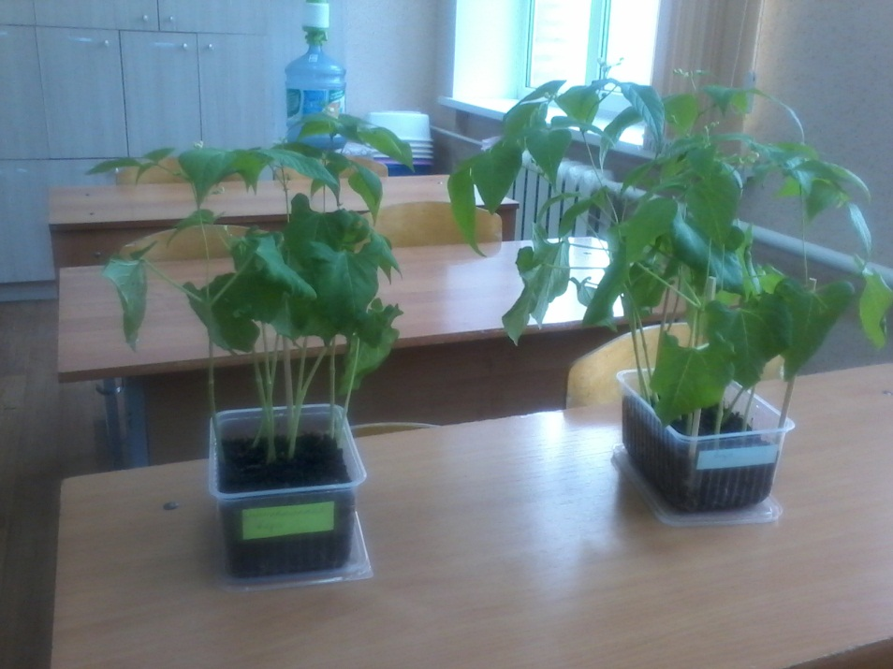
Затем наша фасоль зацвела, а после завязались стручки. С каждым поливом вянущих листьев становилось всё больше, и через два месяца растения, которые поливали минеральной водой, погибли, но однако они дали урожай- два стручка из восьми растений. Фасоль, которую поливали простой водой, дала урожай 5 стручков из 8 растений.
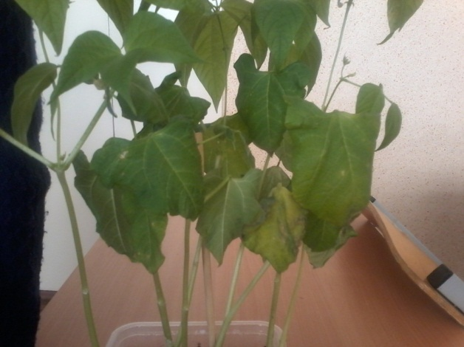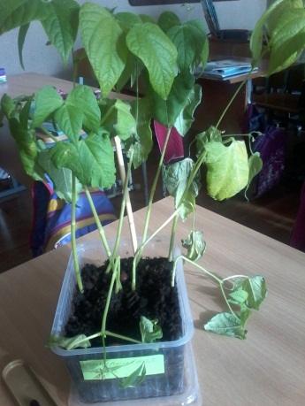
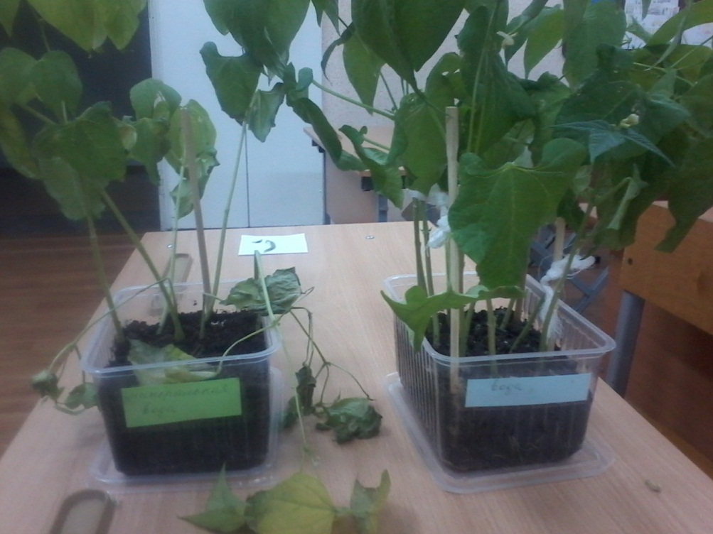
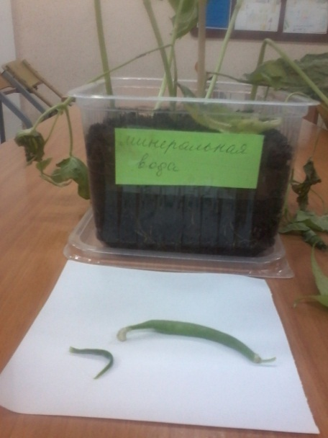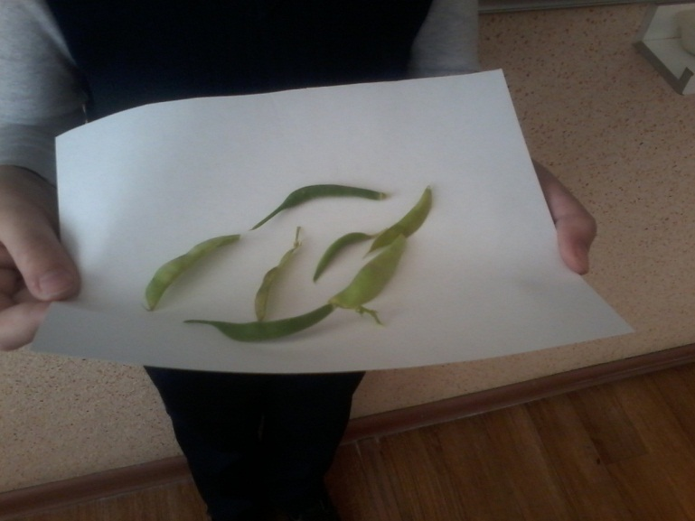
Наша гипотеза не подтвердилась, минеральная вода не оказала положительного действия на растение.
Вывод: Для полива растений минеральная вода не годится, так как там содержится слишком много солей, от этого растения чувствуют себя плохо. Нужно поливать их простой водой, а удобрения вносить по мере надобности, для каждого вида растений свои.

